Конспект занятия
«Веточка красавицы Рябинки».

Цель: Учить детей искусству оригами, продолжать знакомить с графическим языком оригами, развивать творческое воображение, познавательную и речевую активность; учить самостоятельно складывать оригами по схеме. Закрепить умение тщательно проглаживать линии сгиба. Воспитывать внимание, усидчивость.

Материал: схема-подсказка, «Квадратик», бумага квадратной формы красного и зеленого цветов, образец, цветная бумага, картон прямоугольной формы, ножницы, клей, салфетки.

Ход занятия:
Рассказ - показ воспитателя.
Подросла к весне маленькая Рябинка. Увидела Весну-красу с Ветром-братцем и поклонилась им, веточку-ручку протянула. Улыбнулась Весна и говорит:
— Будешь ты весной серьги зеленые, да бело-кремовое платье носить!
— Подарю-ка я тебе еще и медовый запах. Я его далеко разносить по лесу буду,— добавил Ветер-братец.
— Спасибо, Весна, спасибо, Ветер! — снова поклонилась Рябинка.
Зацвела красавица Рябинка. В гости к ней пчелки прилетать стали. Всех прилелеяла она, всех к себе в гости звала. Жаркое лето настало. Кто в лес пойдет — под рябинкой отдохнет. Всех она от зноя укрывала. Увидело это Солнышко и говорит:
— Украшу-ка я твои ягоды своим солнечным цветом! Стали ягоды у Рябинки оранжевыми. Висят — как маленькие солнышки горят.
Лето-батюшко по лесам ходило, о Рябинке от птиц услышало и говорит:
— Вкусными ее ягоды сделаю, пусть птицы прилетают да лакомятся, а своей сестре-Зиме накажу, чтобы ягодки всю зиму висели. Пусть снегом укроет!
К концу лета налились ягодки Рябинки соком. Птицы к Рябинке слетаются, песни звонкие поют. Ребятишки к ней бегут ягодки на варенье собирать, а девчушки-вострушки солнечные бусы себе из них делают. Всем рада Рябинка, всем улыбается, да кланяется. Осень пришла, красавицу Рябинку в красное платье нарядила.
— Листочки твои опадут, а ягодки для птиц-зимовщиков пусть останутся!
— Спасибо, Осень! — отвечает Рябинка.
За осенью Зима принесла ей белую шубку, на ветви одела. Вместе с Зимою ее младший братец Морозец пришел. Мал был, да глуп. Решил он Рябинку заморозить. Морозил, морозил, даже сам покраснел весь.
— Заморозил я, Рябинка, твои ягоды! — говорит.
— Как же пичужки малые зимой теперь жить будут? Кто кормить их станет? — опечалилась Рябинка.
Прилетели тут птицы, попробовали ягоды, а они от мороза еще вкуснее стали.
— Чив-чив! Не печалься, Рябинка, с горчинкой ягоды еще лучше!
Удивился Морозец и говорит:
— Доброту, видимо, не заморозишь! Пусть ягоды твои слегка горчат, я теперь всегда морозить их стану. С тех пор ягоды рябины зимой горчат. Это Морозец маленький слово свое держит.
Ребята, давайте мы с вами Рябинке подарим много-много веточек с ягодами. Но сначала подготовим пальчики.
Физминутка «Рябинка».
На холме стоит рябинка,
Держит прямо, ровно спинку.
(Потягивание – руки вверх)
Ей не просто жить на свете –
Ветер крутит, вертит ветер.
(Вращение туловищем вправо и влево)
Но рябинка только гнется,
Не печалится – смеется.
(Наклоны в стороны)
Вольный ветер грозно дует
На рябинку молодую.
(Дети машут руками, изображая ветер)
Воспитатель предлагает детям посмотреть на схему-подсказку последовательности составления веточки рябины.
Давайте сделаем по технике оригами красивую веточку рябины.
1. Для составления Ветки вам потребуются несколько квадратиков зеленой бумаги среднего размера.
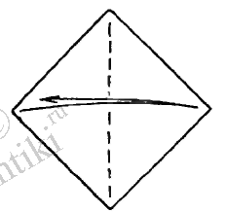
2. Согните верхние стороны к намеченной линии
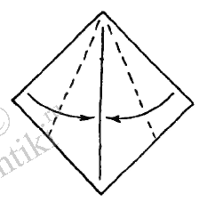
3. Снова согните верхние стороны к центральной линии
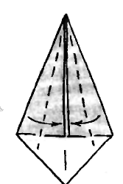
4. Снизу согните маленький треугольничек
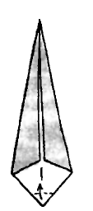
5. Проверьте результат, поверните и переверните фигурку
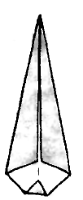
6. Один кусочек сложного листа готов. Сложите еще несколько таких частей
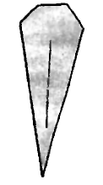
7. Общий вид оригами, Ягоды рябины сложите из совсем маленьких квадратов красного цвета:
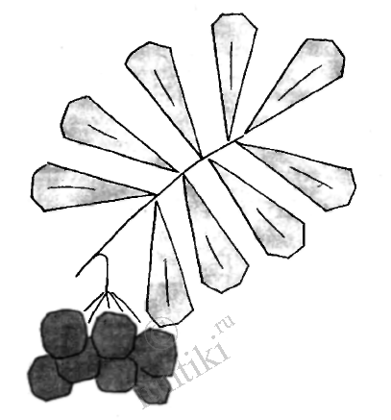
Самостоятельная работа детей. В конце занятия воспитатель с детьми любуется веточками с ягодами, дарят их Рябинке.

